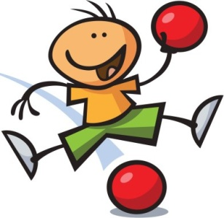**План – конспект уроку з фізичної культури**

**Урок: №91**

**Дата: 29.04.2024**

**Клас: 5**

**Модуль:** волейбол, доджбол, рухливі ігри.

**Тема:** Правила гри у доджбол: початок гри, статус м’яча, вибивання гравців, вихід гравців, ловіння доджболів.

**Мета:** Розширення теоретичних знань, розвиток фізичних якостей учнів, формування інтересу до регулярної рухової активності як компоненту здорового способу життя.

**Завдання уроку:**

1. Ознайомити з правилами гри у доджбол.

2. Сприяти зміцненню здоров’я дітей, розвитку фізичних якостей.

3. Розвивати стійкий інтерес до занять фізичними вправами, виховувати любов до фізичної культури та спорту.

**Хід уроку**

**І. Підготовча частина.**

1. Організаційний момент.

2. Медико-педагогічний контроль- замір ЧСС.

[**https://www.youtube.com/watch?v=tkdcRN_Kg00**](https://www.youtube.com/watch?v=tkdcRN_Kg00)

3. Повторити правила безпечної поведінки на уроці фізичної культури.

[**https://www.youtube.com/watch?v=RQ2KUUupuFU&t=19s**](https://www.youtube.com/watch?v=RQ2KUUupuFU&t=19s)

4. Виконати комплекс вправ для розвитку стрибучості та координації рухів:

[**https://www.youtube.com/watch?v=L1qkF5oqxeM&t=33s**](https://www.youtube.com/watch?v=L1qkF5oqxeM&t=33s)

**ІІ. Основна частина.**

1. Правила гри у доджбол.

[**https://www.youtube.com/watch?v=--e7J_S-__0&t**](https://www.youtube.com/watch?v=--e7J_S-__0&t)

2. Виконати комплекс вправ для розвитку фізичних якостей:

[**https://www.youtube.com/watch?v=eUxEF68x3JU**](https://www.youtube.com/watch?v=eUxEF68x3JU)

3. Медико-педагогічний контроль- замір ЧСС.

[**https://www.youtube.com/watch?v=tkdcRN_Kg00**](https://www.youtube.com/watch?v=tkdcRN_Kg00)

**ІІІ. Заключна частина.**

1. Підсумок уроку.

2. Домашнє завдання:

Виконати комплекс загально розвиваючих вправ:

[**https://www.youtube.com/watch?v=2yHalAnR_GQ**](https://www.youtube.com/watch?v=2yHalAnR_GQ)